北京交通大学2020级研究生新生入学教育
“云端课堂”使用须知
（学生版）
根据北京市疫情防控要求，经学校研究决定，我校2020级研究生新生入学教育导航周的教育内容将在云端课堂进行，安排如下：
一、总体安排
（一）时间安排
我校2020级研究生新生入学教育安排如下：
综合素养实践模块 | 日期 | 时间 | 内容 | 负责单位
生涯规划与发展 | 9月7日  （周一） | 14：00—14：30 | 研究生综合素质教育政策解读 | 研工部
 |  | 14：30—15：00 | 大学生求职准备及就业政策解读 | 就业处  研工部
 |  | 15：00—15：10 | 图书馆服务与资源介绍 | 图书馆  研工部
 | 9月8日  （周二） | 14：00—15：00 | 研究生业务培养政策解读 | 研究生院  研工部
安全法纪 | 9月9日  （周三） | 8：30—9：30 | 医疗保障及传染病防控 | 校医院  研工部
心理健康 |  | 16：00—17：00 | 心理健康教育 | 心理中心  研工部
安全法纪 | 9月10日  （周四） | 8：30—9：30 | 安全教育 | 保卫处  研工部
人文与艺术 | 9月7日-20日 | 全天 | 观看学校原创话剧《茅以升》、  《长征组歌》 | 团委、研工部、各学院
学院自定 | 9月1日-20日 | 全天 | 学院自主教育 | 各学院
备注：
1.新生入学教育为研究生培养方案综合素养实践模块内容，计入综合素养实践学分。
2.校级线上入学教育使用云端课堂远程教育时间为9月7日—10日，各学院组织研究生新生观看线上直播。
3.各学院根据学科特点，按照防控要求、线上线下相结合，自行组织院级研究生新生教育。
（二）课程直播平台安排
校级新生入校前教育阶段将通过百家云教育直播平台（即“云端课程”）进行直播授课。“云端课程”的下载和登录详见第二部分线上教学平台使用说明。
二、直播平台使用说明
学生有2种方式可以登录云端课堂直播平台进行上课：一是可以选择使用手机下载、安装云端课堂APP后上课，二是可以选择使用个人笔记本电脑下载、安装云端课堂软件后上课。下面将依次介绍2种方式的使用方法：
（一）下载及登录
1.手机云端课堂APP
（下载地址：https://www.baijiacloud.com/mClassDownload/）
（1）点击上方链接下载并安装手机APP,初次登录时请选择“手机号+验证码”的登录方式；
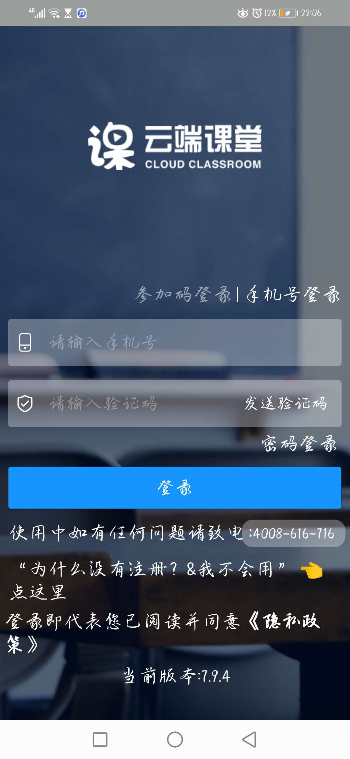
密码登录
（2）登录后可点击右下角个人信息>设置>设置密码，再次登录APP时可以选择采取“手机号+密码”方式进行登录。

2.PC客户端
（下载地址：https://www.baijiayun.com/classroomdown/）
（1）点击上方链接下载并安装PC客户端，初次登录时请选择“手机号+验证码”的登录方式；
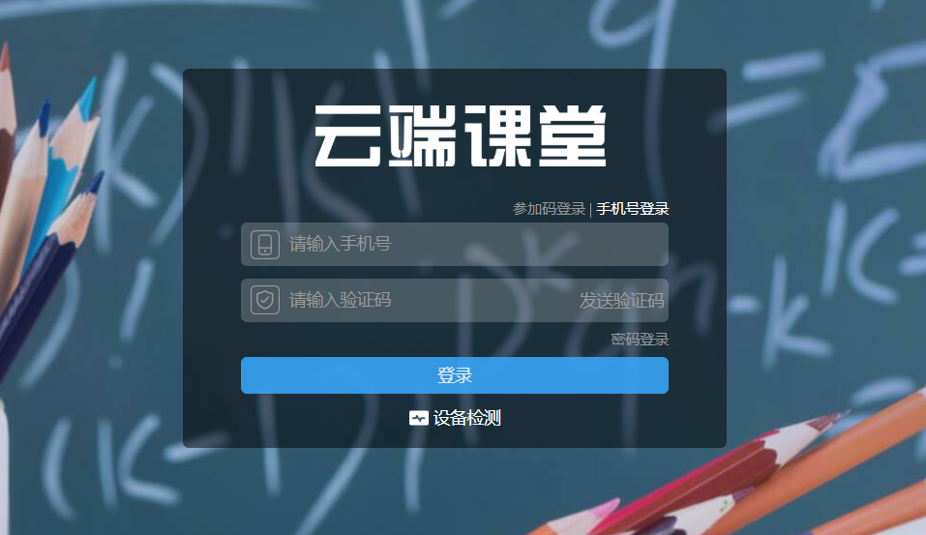
（打开客户端，软件会自动进入设备检测界面，主要检测麦克风、摄像头、扬声器及网络状况，学生可选择直接关闭。每节课后有提问环节，若学生有提问需求，请提前准备好麦克风。）
3.补充说明
1.学校研工部已将学生的手机号置入系统后台每节课程“白名单”，学生初次登录时用“手机号+验证码”方式即可登录；
2.学生通过手机客户端或PC客户端成功登录后，可以直接查看到我校2020级研究生新生入学导航教育课程表已成功置入。
3.若登录时显示手机号未绑定等各类问题，请及时联系年级辅导员。
（二）进入课堂
学生登陆成功后，根据界面显示的课程表，选择即将开始的课程进入课堂即可。学生可以选择课前30分钟进入课堂，避免因网络问题错过课前签到。
1.课堂进入方法
手机端、PC端进入系统后，找到对应课程栏点击进入课堂即可，进入后麦克风和摄像头默认关闭。
2.基本功能
扬声器、麦克风和摄像头可调节开关和音量，点击对应的设备即可。
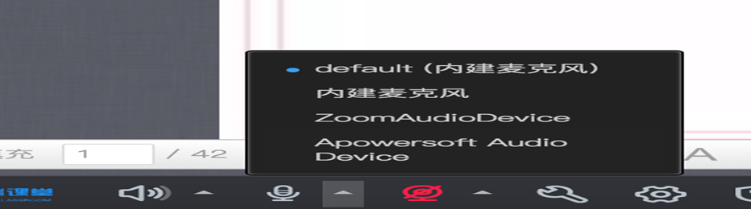
音量调节
麦克风控制
摄像头控制
（此图为电脑客户端界面，手机端APP所显示图标一致）
3.辅助功能
辅助功能主要有两个：文本提问和举手发言，相关规则如下：
（1）文本提问：进入教室后，界面中设有聊天栏和问答栏，学生可在问答栏中输入文本进行提问，老师或助教将在线及时为同学们解答。上课期间严禁在聊天栏内聊天。
（2）举手发言：进入教室后，界面中设有举手按钮，点击举手按钮，在得到老师或助教的允许后，摄像头和麦克风自动打开，学生可直接发言。
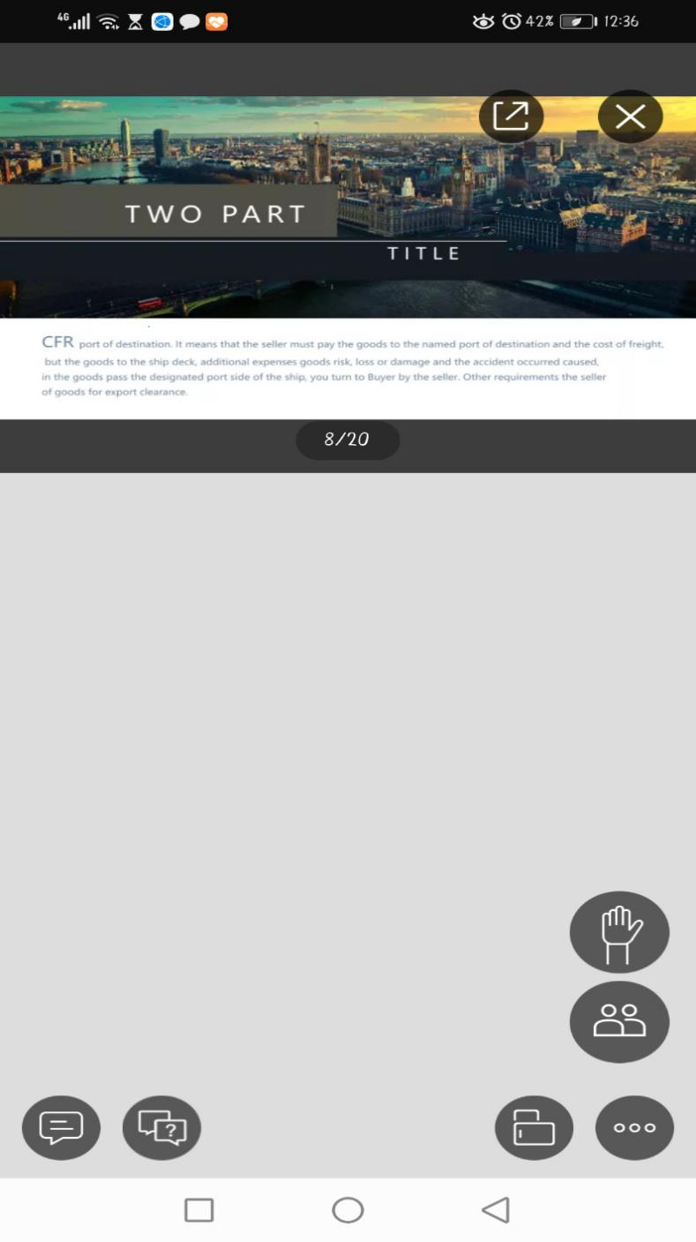
问答栏，提问题
举手，申请发言
查看公告及基础设置
聊
天
栏
（手机APP进入课堂后的界面）
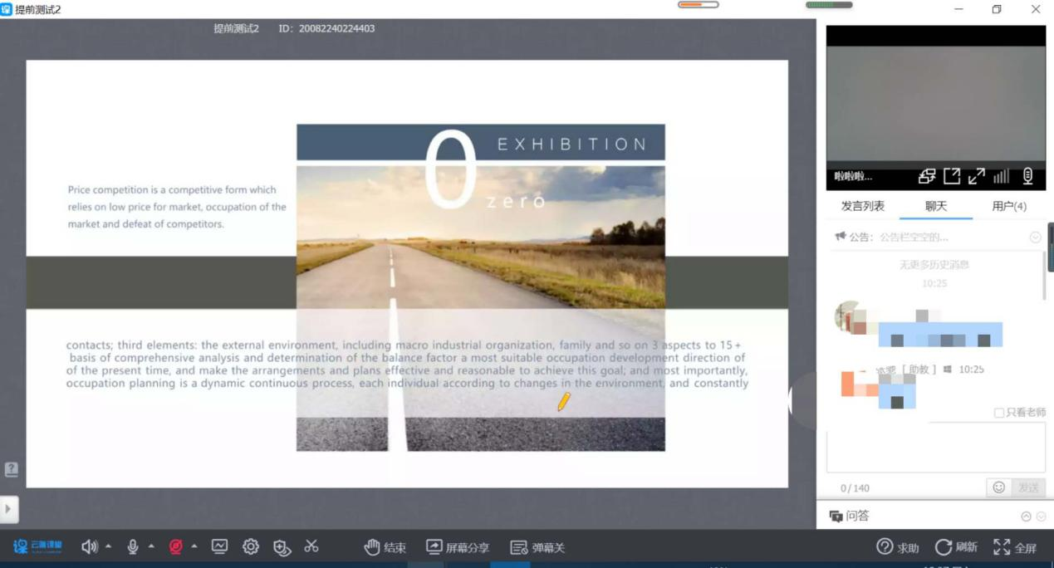
点击问号，查看常见问题解决方案
点击问答栏，输入问题提问
举手，申请发言
聊
天
栏
（电脑客户端进入课堂后界面）
4.补充说明
（1）学生进入课堂课，严禁在聊天群内闲聊。有问题可在问答栏中输入提问问题。
（2）每节课老师讲完课程内容后，将进入学生提问环节，学生可点击举手按钮，申请提问，助教或教师授权通过后，学生麦克风和摄像头权限被打开，学生可以发言提问。
三、课程管理与考核
（一）课堂签到
1.签到要求
每节课正式上课前发起1次签到，课程进行过程中授课教师或助教随堂发起随机发起最多2次签到，当堂课2次及以上未签到即视为本节课缺勤。
2.签到方法
老师随堂发起签到后，学生的课堂界面中将自动弹出签到框，请同学们在规定时间内完成签到。图示如下：
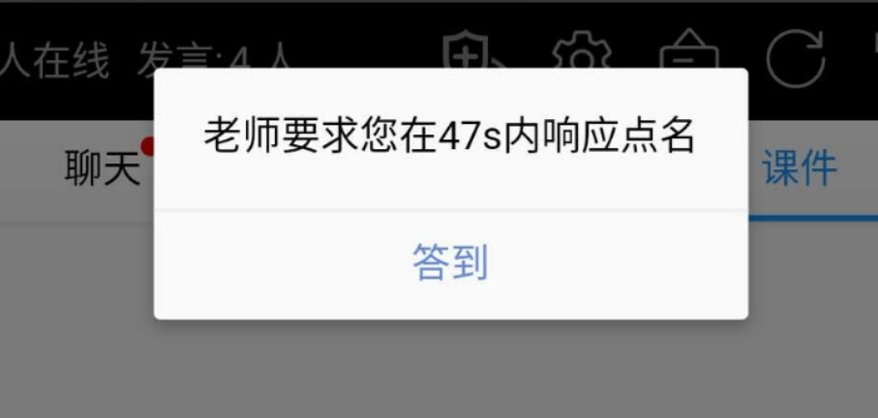
（二）请假制度
如有特殊情况需要请假，学生写好请假申请后，至少提前2天向学院年级辅导员递交请假申请，请假次数不得多于2次。
（三）考核安排
考核形式将由授课教师在课堂中宣布，请同学们认真听讲。
四、其他说明
（一）专注度分析
后台根据学生上课过程中是否切屏、分屏和最小化等向老师反馈每位同学的专注度情况，请同学们认真听讲。
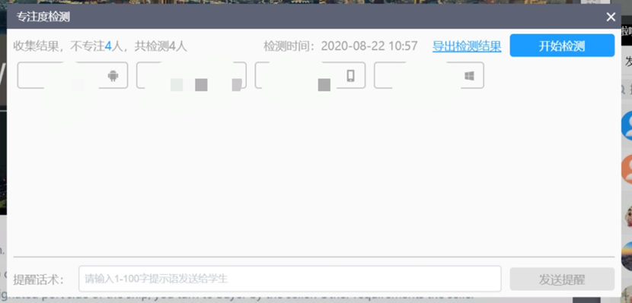
（二）课堂测试
学校将于9月6日开设课堂测试，研究生测试时间为9月6日上午10:00-11:00，本科生测试时间为下午15:00-17:00。请同学们在此期间可以登录软件进入课堂，检查个人账号、手机电脑设备情况，以免影响正式上课。如果出现问题，请联系学院年级辅导员。
（三）网络和身份认证要求
1、为避免出现延迟、卡顿等，请同学们选择网络比较稳定和网速较快的地点上课。
2、手机号作为登录方式，要求是近期能联系到学生本人并接收短信验证码的手机号，并且在课程完成前不能更换。

研究生工作部
2020年9月2日

